Origin软件在微生物学实验教学中的应用

——以细菌生长曲线测定实验为例

郭 佳，唐雅丽，许德麟，雷腊梅*

（暨南大学 生命科学技术学院，广东 广州 510632）

[摘 要] 针对高校本科微生物学实验教学中遇到的数据处理问题，以细菌生长曲线测定的实验为例，使用Origin 2022软件进行数据导入、数据计算、图形绘制及插入误差棒等操作，完成细菌生长曲线的绘制。结果表明利用Origin软件可以快速对实验数据进行批量处理，操作简捷并可避免人工计算的误差，对实验得到的非线性数据通过软件可以拟合出美观的图形，将实验结果可视化。在教学中通过引入Origin软件，可以在讲授具体微生物知识的同时，让本科生掌握一款专业的数据分析处理软件，有助于培养本科生的数据处理能力，提高综合科研素养，为后续实验课程和科研工作的数据处理工作打好基础。

[关键词] 微生物学实验；Origin；数据处理；生长曲线；实验教学改革

[基金项目] 2019年度广东省高等教育教学改革项目“‘双一流’大学创新型人才培养的探索与实践——以暨南大学生态学专业本科生导师制改革为例”（粤教高函[2019]-78）

[作者简介] 郭佳(1985-)，女，安徽马鞍山人，硕士，实验师，主要研究方向为微生物实验教学、实验室安全管理；雷腊梅(1973-)，女，湖北赤壁人，博士，副研究员（通信作者），主要研究方向为藻类环境生物学。

[中图分类号] G642 [文献标识码] A [文章编号] [收稿日期]

微生物学是高等院校生命科学及相关交叉学科中一门的重要基础课，是生物技术的理论和技术基础，具有很强的理论性和实践性[1]。微生物学实验课与理论课紧密结合，通过实验培养学生观察和动手能力、分析处理实验数据的能力，让学生在实践操作中巩固加深对相关理论知识的理解，是微生物学教学不可或缺的重要组成部分[2]。作为专业基础课，微生物学实验课通常在大学低年级开设，在以往的教学中发现低年级本科生的数据处理能力薄弱，通常只会用Excel软件做简单处理，缺乏使用专业数据分析软件对复杂数据进行分析的能力，而传统的微生物实验课教学以实验现象观察为主，对数据处理内容涉及很少。

细菌生长曲线的测定是微生物实验中的基本实验，可以让本科生理解微生物生长和繁殖的规律。本文结合新形势下创新人才培养的要求，从微生物学实验课多年教学经验出发，在实验项目“细菌生长曲线测定”中设计数据处理教学环节，测定不同培养时间大肠杆菌和枯草芽孢杆菌培养液的吸光度值，通过Origin软件介绍数据导入、数据处理、曲线绘制及插入误差棒等操作过程并将实验结果可视化，一方面便于学生比较观察不同细菌生长曲线的区别，另一方面引导学生学习使用一款专业的数据分析处理软件，培养本科生的数据处理能力和综合科研素养，培养独立开展研究的能力，为后续实验课程和大学生科研创新训练工作的数据处理工作打下基础。

一、实验原理与实验方案

细菌能够在适宜的环境中生长繁殖，将一定量的细菌转入新鲜培养液中，在适宜的培养条件下细胞会经历延迟期、对数期、稳定期和衰亡期四个阶段。以时间为横坐标，以细菌数目的对数或生长速率为纵坐标可绘制出该细菌的生长曲线。不同的细菌在相同的培养条件下生长曲线不同，通过使用分光光度计进行光电比浊测定细菌的数量并绘制生长曲线，可以了解不同细菌的生长繁殖规律，从而有效地利用和控制细菌的生长[3]。

本实验使用的菌种为大肠杆菌和枯草芽孢杆菌。在盛有200毫升LB液体培养基的锥形瓶里转入8毫升细菌过夜培养液，混合均匀后按5 ml/支分装到39支试管中。将已接种的试管置摇床37 ℃，250 r/min振荡培养12小时。从开始培养起，每小时取3支平行样品做好标记放进冰箱中储存，最后一起以未接种的LB液体培养基为空白对照，用分光光度计测量600 nm处的吸光度值，用Origin 2022软件处理所测得的吸光度值，并绘制细菌的生长曲线。

二、Origin软件简介

Origin软件是由OriginLab公司开发的专业科研软件，具有强大的数据分析和图形处理能力[4]，本科生可通过官网免费申请学习版。与传统的办公软件Excel相比，Origin软件提供了更高效、更强大的数据处理功能，提供更多的图形参数，得到的非线性数据拟合图形更加精美[5]。Origin软件支持多种格式的数据导入（如Excel、ASCII、NI TDM等），可实现数据统计、信号处理、图像处理、峰值分析和曲线拟合等各种数据处理分析功能，利用内置模板可方便地绘制各种2D/3D表格实现数据可视化。Origin软件可以将制作的图片输出为多种格式图形文件（如JPEG、GIF、TIFF等），以便在其他软件中插入使用。

三、使用Origin软件绘制细菌生长曲线

1.数据输入

启动Origin 2022软件，单击菜单File→New→Workbook→Construct，新建表单Book 1,将.xlsx格式的大肠杆菌培养液吸光度数据文件拖入Origin软件首行导入数据，以相同的方式新建表单Book 2并导入枯草芽孢杆菌培养液的吸光度数据，如图1所示。其中A(X)列为时间，B(Y)、C(Y)、D(Y)列为该时间三个平行样品的吸光度值。

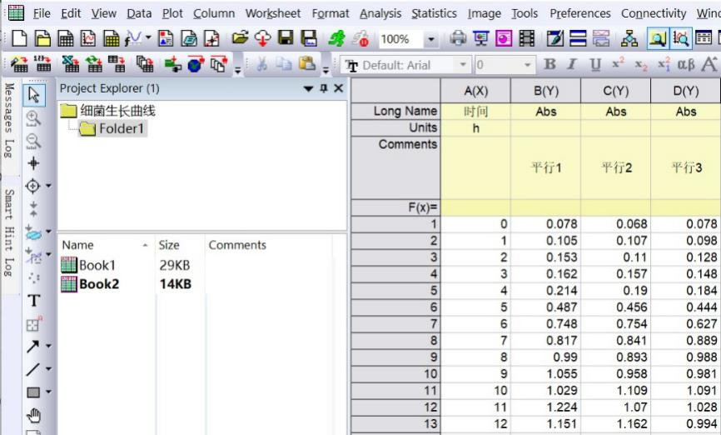

图1 导入不同培养时间细菌培养液吸光度原始数据

2.数据处理

在不同培养时间的大肠杆菌培养液和枯草芽孢杆菌培养液均取三支试管作为平行，分别测定其吸光度值，因此需对原始数据进行处理以获得平行样品间的平均值和标准差。可以通过点击Origin软件菜单栏的命令方便快捷地完成计算操作，在Book 1中选中B(Y)、C(Y)、D(Y)列，计算其平均值以及标准差：在选中区域点击右键选择Statistics on Rows，在弹出的对话窗口（见图2）中检查数据选择范围是否正确后点击OK按钮。如图3所示，此时在Book 1中新得到的E(Y)、F(yEr±)两列数据分别为同一取样时间三支大肠杆菌培养液吸光度的平均值与标准差数据。以同样的处理方式计算Book 2中枯草芽孢杆菌培养液的数据，得到不同培养时间的吸光度平均值与标准差数据。

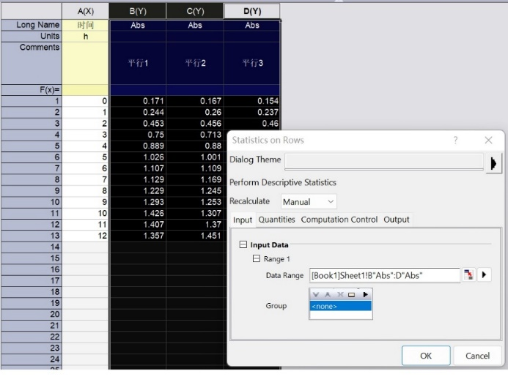

图2 Statistics on Rows对话窗口

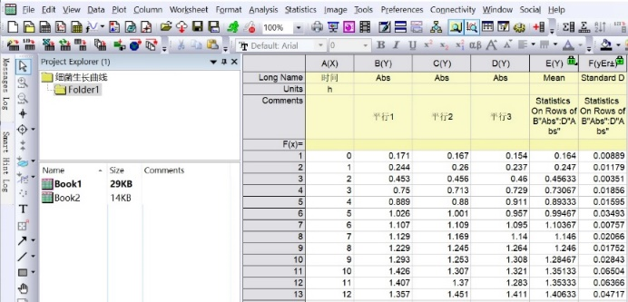

图3 平均值与标准差的计算

新建表单Book 3，将不同培养时间下大肠杆菌与枯草芽孢培养液的吸光度平均值与标准差放入此表。具体操作为：将Book 1中A(X)、E(Y)、F(yEr±)列数据复制进Book 3，单击菜单Column→Add New Columns，在弹出的对话框中填写新增列数为2，点击OK按钮完成新增列的操作，并将Book 2中E(Y)、F(yEr±)列数据复制到新增加的两列。选中C(Y)列点击右键选择Set As→Y Error将数据属性改为标准差，即将C(Y)改为C(yEr±)，对E(Y)执行相同操作使其变为E(yEr±)。此时Book 3中A(X)列为时间，B(Y)、C(yEr±)列分别为不同时间下大肠杆菌培养液吸光度的平均值与标准差，D(Y)、E(yEr±)列分别为不同时间下枯草芽孢杆菌培养液吸光度的平均值与标准差，如图4所示。

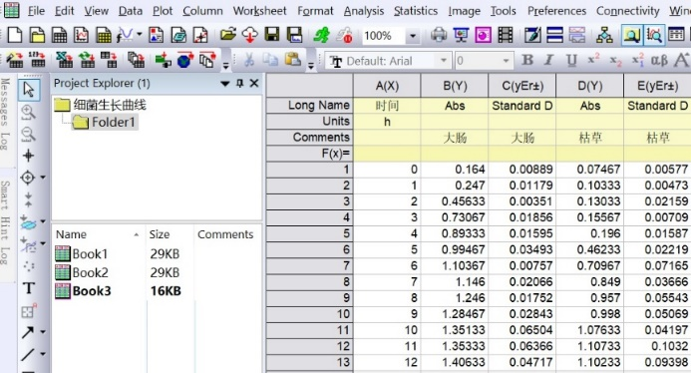

图4 不同培养时间细菌培养液的吸光度平均值与标准差

3.生长曲线的绘制及优化

在Book 3中选中所有列，单击菜单Plot→Basic 2D→Line + Symbol，得到细菌的生长曲线，如图5所示。

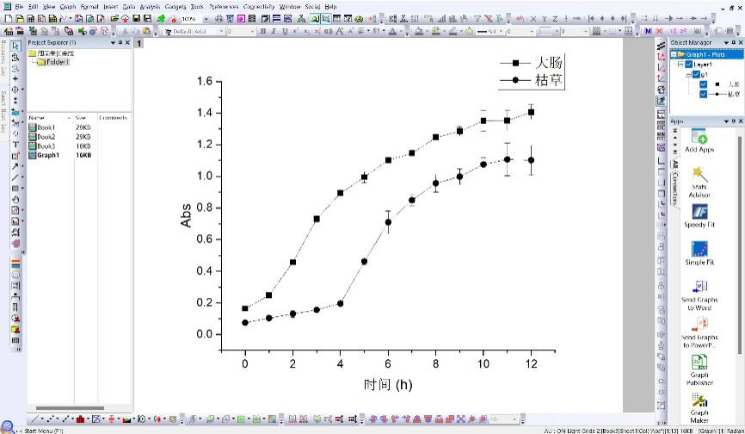

图5 两种细菌的生长曲线

对所得的图形进一步优化：双击图中任意一条曲线，在弹出的Plot Properties中设置图形参数。点击Group，将编辑模式选择为“Independent”，此时各曲线的参数可以独立设定。点击Line将两种细菌的生长曲线样式均设置为黑色实线，Width设置为1。点击Symbol分别将大肠杆菌和枯草芽孢杆菌生长曲线中各时间点培养液吸光值的符号设为正方形和圆形，以区分两条不同的曲线。将标识两条生长曲线的图例框移到靠近纵轴顶端的位置，右键点击图例选择Properties，点击Frame选择None以取消图例边框，点击Text设置图例字体为宋体，大小为20。双击任意坐标轴，在弹出的对话窗口选择Scale，根据本实验的取样时间和所测的吸光度值调整坐标轴范围，点击Horizontal设置横坐标范围为0-12.5，点击Vertical设置纵坐标范围为0-1.5。点击Line and Ticks设置图片右框线和上框线：选择Top和Right，选择Show Line and Ticks，将Major Ticks和Minor Ticks选择为None。点击Tick Labels→Font设置坐标轴数字字体为Times New Roman，字体大小为18，完成优化后的图形如图6所示。

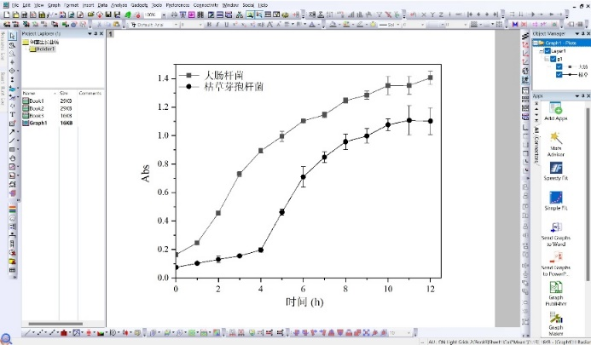

图6 优化后的两种细菌的生长曲线

4.导出图片

单击菜单File→Export graph，Origin软件提供PNG、JPEG、BMP、TIFF等多种图像存储格式，本实验选择JPEG格式。分辨率DPI选择300，输入文件名选择存储位置后点击OK完成图片的导出。

实际教学过程中，本科生掌握以上Origin操作过程后可以在5-10分钟内完成不同培养时间吸光度原始数据的处理及两种细菌生长曲线的绘制与导出。本科生根据导出的图片进一步探索细菌的延迟期、对数期、稳定期和衰亡期，并通过生长曲线比较两种细菌生长繁殖状态的异同。在此实验项目中通过Origin软件制作生长曲线的过程，操作上更方便快捷，绘制的图形更精美，并且可以激发本科生的学习兴趣，加深了本科生对实验原理的理解。

四、结论

本文针对生命科学类低年级本科生在实验数据处理中遇到的问题，在微生物学实验课“细菌的生长曲线测定”实验项目中设计Origin 2022软件教学环节，演示实验数据处理及图形绘制过程。实践经验表明：Origin软件简单易学，处理数据时无需编程，通过点击菜单即可调用软件的内置函数计算平行样品间吸光度的平均值和标准差，方便快捷且可以避免人工计算的误差。Origin软件制作的图片精美且能以多种格式导出方便使用，将实验数据可视化直观地呈现实验结果，方便观察及分析两种细菌的生长趋势，有利于激发本科生的求知欲和学习兴趣，提高微生物学实验的教学质量和本科生的学习效果。

对于高校生命科学相关专业的本科生而言数据处理能力非常重要，将具体微生物学实验内容与计算机软件的教学相结合，在低年级基础实验阶段实验课以相对简单的实验数据入手，通过Origin软件让本科生初步掌握数据处理与图形制作方法。这一教学方式适合新形势下教育改革的要求，有助于培养本科生的数据处理能力、树立其认真严谨的实验态度，从而提高本科生的综合科研素养，为其后续综合性、设计性实验课程和科研工作奠定基础，同时对于微生物学实验教学改革和教学质量提升提供了有益的探索。

**参考文献**

[1]刘玉玲，彭仁海.应用型人才培养背景下“微生物学”的教学实践与探索[J].黑龙江教育（理论与实践），2022，10：58-60．

[2]刘倩，魏涛.POPBL模式微生物学实验课程教学改革探索[J].生物学杂志，2022，39(03)：120-124．

[3]沈萍，陈向东．微生物学实验（第5版）[M].北京：高等教育出版社，2018．

[4]邢琳，杨威，余林坡，等. Origin软件在实验数据及图形处理中的应用[J].科技视界，2014，13：54-55.

[5]杨立云，李宙洋，贾舒丽，等. 数据处理软件Excel和Origin在物理化学实验中的应用——以等摩尔系列法测定络合物不稳定常数为例[J].广东化工，2022，49(13)：218-221.

The Application of Origin Software in the Teaching of Practical Microbiology – a Case Study with the Experiment of Bacterial Growth Curve Measurement

GUO Jia, TANG Ya-li, XU De-lin, LEI La-mei*

(College of Life Science and Technology, Jinan University, Guangzhou 510632, China)

**Abstract:** Aiming at the data processing problems encountered in the teaching of practical microbiology in colleges and universities, this paper took the experiment of bacterial growth curve measurement as an example, and applied Origin 2022 software to perform data input, data calculation, graphic drawing and insertion of error bars. A quick data processing with simple operations, the avoidance of manual calculation errors and the outcome as visualized graphics by using Origin software was observed. The introduction of Origin software in teaching allows students to master a professional data analysis and processing software while teaching specific microbiology knowledge. The additional skill will help undergraduate students to develop their data processing ability, improve their comprehensive scientific research literacy, and lay the foundation for the data processing work in subsequent experimental courses and research work.

**Keywords:** practical microbiology; Origin; data processing; growth curve; experimental teaching reform